TUGAS 1

|  |  |  |  |
| --- | --- | --- | --- |
| **Nama Kelompok** | : |  |  |
| **Ketua Kelompok** | : | (…………………………………….) | …………………………………………………………… |
| **Anggota Kelompok** | : | (…………………………………….) | …………………………………………………………… |
|  |  | (…………………………………….) | …………………………………………………………… |
|  |  | (…………………………………….) | …………………………………………………………… |
|  |  | (…………………………………….) | …………………………………………………………… |
|  |  | (…………………………………….) | …………………………………………………………… |
|  |  | (…………………………………….) | …………………………………………………………… |

# Konsep Matriks

* 1. Silahkan tuliskan kembali definisi matriks dengan bahasa Anda sendiri.

# Jawab:

Matriks adalah suatu susunan berbentuk segi empat siku-siku yang terdiri dari baris dan kolom. Bilangan dari susunan dinamakan entri atau bisa juga disebut elemen/unsur. Ordo matriks (baris dan kolom) menyatakan banyaknya baris dan kolom yang ada.

* 1. Berikan masing-masing satu contoh untuk matriks berordo 2 × 2, 3 × 5 dan 4 × 1.

# Jawab:

…………………………………………………………………………………………………………………………………………

…………………………………………………………………………………………………………………………………………

…………………………………………………………………………………………………………………………………………

# Jenis-Jenis Matriks

Tentukan jenis-jenis matriks berikut:

1.Skalar, 2., 3.Persegi, 4.Segitiga atas, 5.Diagonal, 6.nol, 7.Baris, 8.Kolom, 9.Identitas, 10. Diagonal

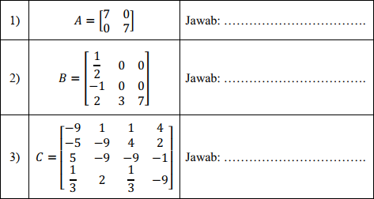

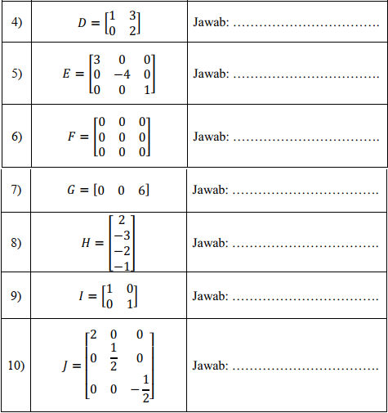

# Kesamaan Matriks

Tentukan nilai **a** dan **b** jika diketahui dua buah matriks berikut memiliki kesamaan.

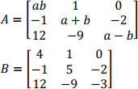

# Operasi Dasar Matriks

Diketahui matriks-matriks sebagai berikut:

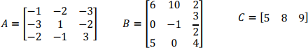

Tentukan:

1. 𝐴 + 𝐵

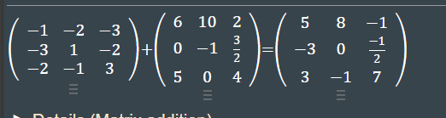

1. 𝐵 – 𝐴

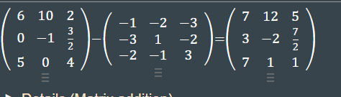

1. 𝐶 × 𝐴

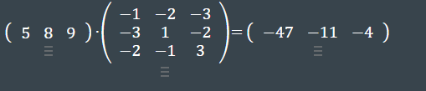

4) 𝐵 × 𝐴

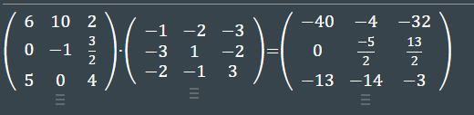

1. −3𝐵

